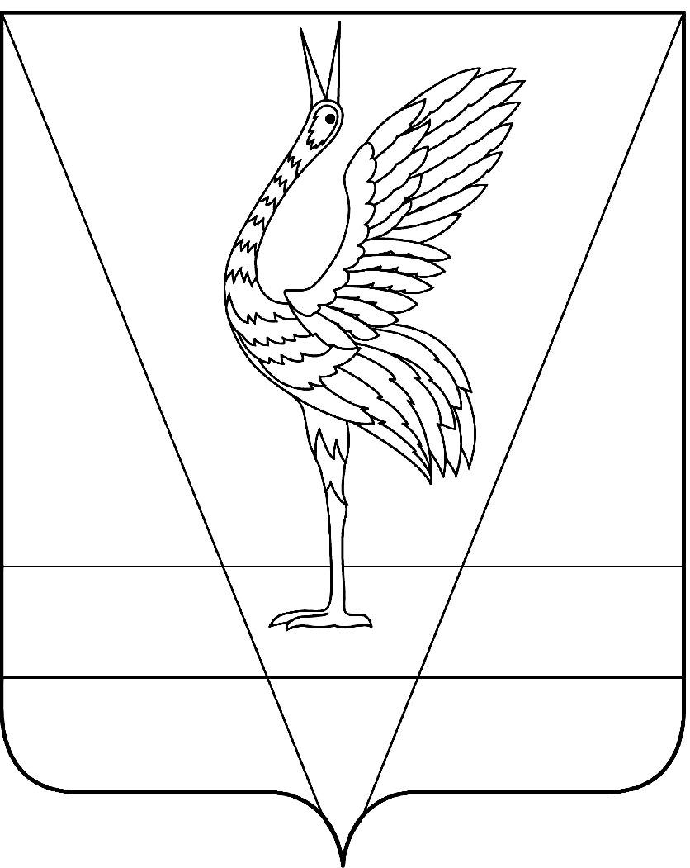

АДМИНИСТРАЦИЯ УЖУРСКОГО РАЙОНА

КРАСНОЯРСКОГО КРАЯ

ПОСТАНОВЛЕНИЕ

25.02.2020 г. Ужур № 108

О внесении изменений в постановление администрации Ужурского района от 25.09.2019 № 667 «О ликвидации учреждения «Управление социальной защиты населения администрации Ужурского района»»

В соответствии со статьями 61 - 64 Гражданского кодекса Российской Федерации, Федеральным законом от 06.10.2003 № 131-ФЗ «Об общих принципах организации местного самоуправления в Российской Федерации», Федеральным законом от 12.01.1996 № 7-ФЗ «О некоммерческих организациях», Федеральным законом от 08.08.2001 № 129-ФЗ «О государственной регистрации юридических лиц и индивидуальных предпринимателей», Законом Красноярского края от 04.06.2019 № 7-2828 «О внесении изменений в Законы края о наделении органов местного самоуправления муниципальных районов и городских округов края отдельными государственными полномочиями в сфере социальной поддержки и социального обслуживания граждан», руководствуясь Уставом Ужурского района, постановлением администрации Ужурского района от 18.05.2011 № 521 «Об утверждении порядка создания, реорганизации, изменения типа и ликвидации муниципальных учреждений, а также учреждения уставов муниципальных учреждений и внесения в них изменений», учитывая исключение из структуры Администрации Ужурского района отраслевого (функционального) органа Администрации Ужурского района с правом юридического лица - Управлении социальной защиты населения администрации Ужурского района, ПОСТАНОВЛЯЮ:
1. Подпункт 4.1 пункта 4 постановления администрации Ужурского района от 25.09.2019 № 667 «О ликвидации учреждения «Управление социальной защиты населения администрации Ужурского района»» читать в новой редакции:
«4.1. Осуществить мероприятия по ликвидации УСЗН администрации Ужурского района до 31.03.2020 включительно в порядке, установленном действующим законодательством.».
2. Контроль за исполнением настоящего постановления возложить на заместителя главы района по социальным вопросам и общественно-политической работе Богданову В.А.
3. Постановление подлежит размещению на официальном сайте муниципального образования Ужурский район в информационно-телекомуникационной сети «Интернет» и опубликованию в газете «Сибирский хлебороб».
4. Постановление вступает в силу со дня его подписания.

Глава района К.Н. Зарецкий

